Муниципальное бюджетное учреждение
дополнительного образования дом детского творчества
станицы Гривенской

Игра
«Казачья жизнь»
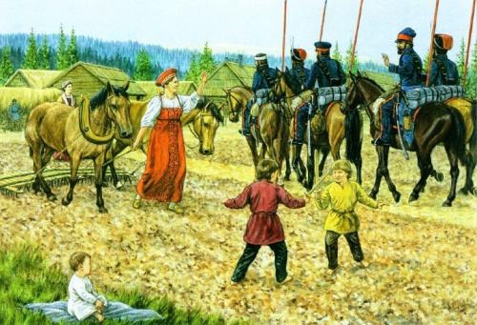

Автор-составитель:
Величка Оксана Сергеевна
педагог дополнительного образования

ст. Гривенская, 2022г.
Цель: формирование патриотических чувств и возрождения культурно-исторических ценностей, путем вовлечения в интеллектуальную деятельность через участие в интеллектуально-исторической игре «Казачья жизнь». Повышение интереса учащихся к истории и культуре казаков.
Задачи:
- расширение исторических знаний, стимулирование способности к самостоятельной исследовательской работе по истории казачества;
- воспитание у учащихся чувства патриотизма и любви к своей малой Родине;
- развитие внимания, ловкости.
Возраст учащихся: 12-16 лет.
Формы и методы реализации: словесный, наглядный, практический, игра.
Педагогические технологии: игровые, интерактивные.
Материально-техническое обеспечение: компьютер, проектор, экран.
Предварительная работа: проведение бесед, просмотр презентаций, видео фильмов, слайдов, книг, на тему кубанского казачества.
Материалы для проведения игры: наградные жетоны, реквизит для игр и соревнований.

Ход игры
(звучит Гимн Кубани)

Ведущий: Мы с вами живем на Кубани, где издавна наши предки охраняли границы Российского государства. Это славные, удалые, лихие казаки.
Средь донских степных полей
И кубанских ковылей,
Где Кубань и Дон текут
Казаки давно живут.
Гордый и лихой народ
Заслужил себе почет:
Храбрость, мужество, отвагу
На своих плечах несет.
Честью с детства дорожат,
Любят холить жеребят,
Из лоза корзины вьют,
Песни звонкие поют.
Память предков охраняют,
Веру в Бога почитают,
И обычаи свои
Сохраняют на Руси.
(Н. Дик)

1 задание «Вопрос – ответ»:
Вопрос 1. Слово «казак» пришло к нам из языка кочевых тюркских народов. Что оно означает? (вольный человек).
Вопрос 2. На службу каждый казак являлся со своим обмундированием, снаряжением, холодным оружием и …….? (конем).
Вопрос 3. Сколько основных казачьих заповедей существует? (десять).
Вопрос 4. Назовите главное оружие казака? (шашка).
Вопрос 5. Какое основное хозяйственное занятие было у казаков? (земледелие).
Вопрос 6. Что брал казак из съестных припасов на службу? (сухари, сахар, соль, чай, пшено).
Вопрос 7. Назовите предметы личной гигиены казака. (мыло, ножницы, гребешок, вакса, нитки, иголка, щетка сапожная, щетка для одежды).
Вопрос 8. Назовите, кто изображен на данных портретах. (1. Евгений Дмитриевич Фелицын, 2. Антон Андреевич Головатый, 3. Сидор (Савва) Белый, 4. Захарий Алексеевич Чепега).
- 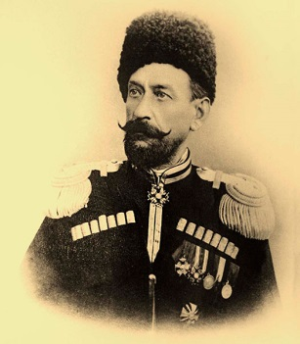 2. 3. 4.
Вопрос 9. Что покупали мальчику при его рождении? (коня).
Вопрос 10. Какая из трех полос флага Краснодарского края символизирует казачество? (малиновая).
2 задание «Конь до коня»: (игроки становятся по кругу, в правой руке у каждого «конь». Ведущий бросает одному из играющих папаху. Игроки перебрасывают папаху друг другу, уронивший выходит из игры. Побеждает последний игрок, оставшийся в кругу.)
Ведущий: Казак до казака,
Конь до коня.
Кто папаху уронит,
Тот и вон пойдет.
3 задание «Отгадай значение слова»:
Хата – дом Кавун – арбуз
Курень – шалаш в котором жили казаки Горыще – чердак
Бусурман – иноземец Жменя – горсть
Кудлатый – лохматый Чувал – мешок
Смутно – печально Вечерять – ужинать
Глечик – горшок Крыныца – колодец
4 задание «Веселые скачки» (в игре принимают участие две команды. Первый ребенок, из каждой команды, «садится» на коня, «скачет» (добегает) до ориентира, срывает папаху и возвращается назад. Следующий ребенок - берет папаху, «садится» на коня, «скачет» (добегает) до ориентира, и возвращает папаху на место. Побеждает команда первой, закончившая соревнование).
5 задание «Загадки»:
- Голове не будет страха,
если есть на ней … (папаха)
- Что удобней для ноги:
туфли или… (сапоги)
- В модных джинсах не поскачешь,
а, скорей всего, заплачешь.
Как папаха голове,
надо хлопцам…(галифе)
- Кому - плащ, кому - тужурка,
казаку – казачья…. (бурка)
Ну, а если командир,
полагается … (мундир)
- Между делом, тары-бары,
Носит батько … (шаровары)
А, чтоб сделать ловкий шаг,
полагается… (кушак)
- В ножнах спит, а не в постели.
Как огонь, горит на деле.
И надёжна, и остра.
Казаку в бою - сестра. (шашка, сабля)
- Кто в бою надёжный друг,
знает своё дело?
С казаками на врагов
наступает смело?
Он, как ветер, как огонь.
Лучший друг – любимый… (конь)
- Чтобы очень не трясло,
надо к лошади … (седло)
- Без подковы конь хромает,
это каждый понимает.
Но не каждый молодец
будет в кузнице… (кузнец)
- Вымыл руки и лицо,
вылил воду за крыльцо
И повесил на крючок
вышиванный… (рушничок- полотенце)
11.У кубанских казаков
много братьев кунаков
И родни из разных стран,
но всех ближе… (атаман)
12. В ножнах спит, а не в постели.
Как огонь, горит на деле.
И надёжна, и остра.
Казаку в бою – сестра … (шашка, сабля)
6 задание «Разгадай-ка»: (ответить на вопросы, связанные со строительством жилья кубанских казаков)
Ведущий: о каком материале идет речь?
Руководство к действию:
- Возьмите веточки и переплетите их между собой, как это делают на корзине.
- Разведите глину, пока не получится густой раствор.
- Обмакните как можно гуще получившийся из веточек плетень.
- Дайте просохнуть.
(ТУРЛУК – плетень, обмазанный глиной).
Ведущий: о каком традиционном строительном материале идет речь?
Руководство к действию:
- Тщательно перемешайте глину с водой, дайте отстояться несколько минут.
- Приготовьте солому, порубите на мелкие кусочки.
- Перемешайте глину второй раз.
- Добавьте в глину солому и перемешайте еще раз.
- Положите глину в заготовленную форму.
- Когда глина застынет, у вас получится кирпичик.
(Такой кирпич называли САМАНОМ).
Ведущий: Что закладывали в фундамент дома?
Зерно – для сытой жизни;
Деньги – для благополучия;
Ладан – для благословения,
Куски шерсти домашних животных и перья домашней птицы – чтобы хозяйство водилось.
Ведущий: зачем несущее бревно для крыши поднимали на полотенце, а не на «пустых руках» при строительстве дома? (чтобы в доме не было пусто).
Ведущий: зачем в передней угол, в стену вмуровывали деревянный крест? (этим призывали Божье благословение на обитателей дома).
7 задание «Оружие казаков»: (ведущий показывает картинку, а команда отгадывает изображенное оружие).
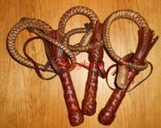
(кинжал) (нагайка)

(сабля) (винтовка)
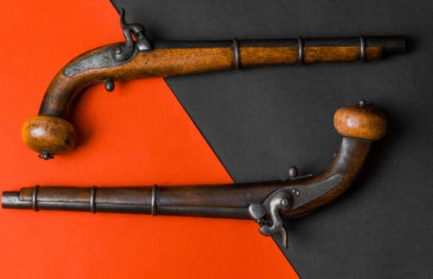
(пистолет) (патронташ)

8 задание «Перетяжки»: (две команды становятся на крайних линиях лицом друг к другу. Затем они сходятся на средней черте и выстраиваются в шеренгу друг за другом. Капитаны команд берут вдвоём перетяжку (палку). По сигналу начинают «перетяжки». Каждая команда старается перетянуть всех противников за ту крайнюю черту, где они раньше стояли. Побеждает команда, которой удается это сделать. Если во время «перетяжки» цепь разорвется, то участники допустившие разрыв, выходят из игры.)
9 задание «Пивнячие (петушиные) бои»: (единоборства в парах)
- вытолкнуть друг друга за линию, упираясь спинами;
- вытолкнуть друг друга за линию, упираясь плечом в плечо правым боком;
- вытолкнуть друг друга за линию, упираясь плечом в плечо левым боком;
- вытолкнуть друг друга за линию, упираясь грудью, руки за спиной.
10 задание «Попади в цель»: (метание шарика в цель)
Ведущий: с трех метров необходимо попасть шариком в цель, закреплённую на стойке.
Ведущий: Вот и закончилась наша игровая программа «Казачья жизнь». Подводим итоги наших заданий, команды подсчитывают свои жетоны. Поздравляем победителей.

Литература:

1. Казаки/Под ред. - СПб.: Золотой век, 2013. (Иллюстрированная история Отечества).
2. Маслов, старина. Жизнь и быт казаков: изд. - Краснодар: Перспективы образования, 2007.
3. Очерки традиционной культуры казачеств России / Под. ред. . - М.-Краснодар, 2002.
4. ВикипедиЯ свободная энциклопедия. /Электронный ресурс/ https://ru.wikipedia.org/

